

Конспект совместной
игровой деятельности
для детей 1 младшей группы
"В гостях у маленькой Капельки"
Программное содержание: познакомить детей со свойствами воды: прозрачная, чистая, грязная; подвести малышей к пониманию того, что без воды не могут жить растения, рыбы, птицы, звери и человек; доставить детям эмоциональное удовольствие от общения друг с другом и игр с водой.
Материал:
Капелька-игрушка на палочке;
солнышко на палочке;
таз с водой, игрушки для игр и купания;
лейки с водой;
Ход:
Воспитатель:
Ребята, сегодня я вам расскажу сказку про маленькую водяную капельку. -Жила — была маленькая водяная капелька. Где была капелька, там была и вода. А где была водичка, всем было хорошо. Радостно было рыбкам в воде, растениям и цветам хорошо было расти. А нам с вами купаться и пить воду. Но вот однажды случилась с капелькой беда. Налетел сильный ветер и принёс мороз, капелька и замёрзла. А без капельки погибнут рыбки, цветы и птицы. Надо спасать капельку. Давайте позовём на помощь Солнышко. Оно тёплое, яркое, отогреет капельку.
Дети зовут Солнышко: Солнышко, отзовись! Красное, появись!
Появляется Солнышко (воспитатель показывает солнышко на палочке.
Солнышко:
-Здравствуйте, детки. Зачем меня звали, маленькие друзья? Или какая случилась беда?
Воспитатель:
Солнышко! Мороз капельку заморозил. Помоги нам вернуть её, пожалуйста. Птицы, рыбы, растения , люди не могут без воды.
Солнышко:
Я вам помогу. Ветер разгоню и вашу капельку верну.
Солнышко танцует, кружится и появляется капелька.
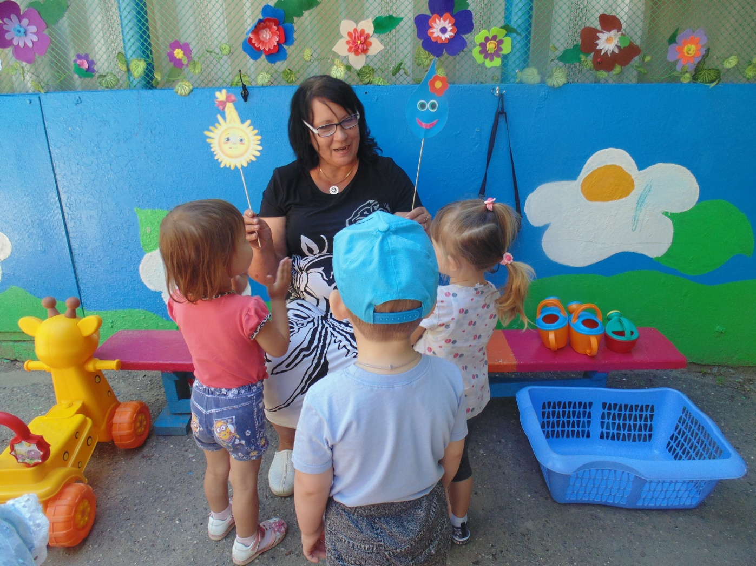
Капелька:
Здравствуйте, ребята.
Я водяная капелька,
Я очень вам нужна,
Покапаю, покапаю -
Получится вода.
А вы знаете, как я капаю?
Дети:
Кап, кап, кап…
Воспитатель:
Капелька, пойдём с нами.
Воспитатель: Правильно ли мы пришли, здесь ли рыбки живут?
(Наблюдает вместе с детьми, как рыбки плавают в миске). Что рыбки делают?
Дети: Плавают.
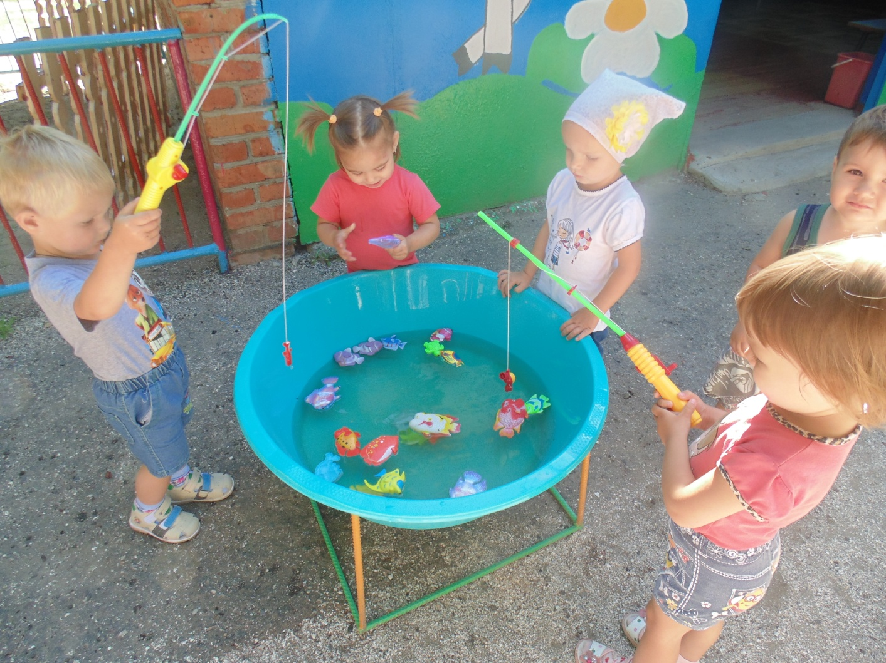
Воспитатель: Правильно. Плавают в воде. Какая вода?
Дети: Чистая, прозрачная.
Воспитатель: А можно ли у рыбок водичку забрать ?
Дети: Нет, они умрут.
Воспитатель: (показывает банку с грязной водой) Могут ли рыбки жить в грязной воде?
Дети: Нет.
Капелька: Поспешим, ребята, дальше, на помощь растениям и цветам.
.Воспитатель: Как здесь наши растения поживают?
Капелька: Пить хотят.
Воспитатель: Что же нам нужно сделать, ребята?
Дети: Полить их.
Капелька : А где же водичка?
Дети: В лейках.
Воспитатель: давайте возьмём лейки и польём наши цветочки. . Что делают растения с водичкой?
Дети: Они её пьют.
Воспитатель: Видишь, Капелька, без тебя погибли бы все растения: и деревья и цветы.
Все подходят к столу, где стоит питьевой режим.
Капелька : А вы знаете, для кого эта водичка?
Дети: Для нас.
Капелька: Попробуйте, ребята, водичку.
Воспитатель: Можно ли пить грязную воду?
Дети: Нет.
Воспитатель: Ребята, а давайте расскажем Капельке, что мы ещё делаем с водой.
(дети показывают как удят рыбу, играют с заводными игрушками, пускают кораблики)

Капелька: Молодцы, дети. За то, что вы всё про меня знаете, я подарю вам новые плавающие игрушки. Прощается и уходит, (свободная деятельность).

